山东省普通高中学业水平考试
地理试题
第1卷(共50分)
注意事项：
1．第1卷共25题，每题2分，共50分。在每题给出的四个选项中，只有一项是最符合题目要求的。
2．每题选出答案后，须用2B铅笔把答题卡上对应题目的答案标号涂黑。如需改动，用橡皮擦干净后，再选涂其他答案标号。不涂在答题卡上，只答在试卷上无效。
1．2011年12月5日美国宇航局宣布，在距地球约600光年的一个恒星系统中新发现了一颗宜居行星。该行星适宜人类居住的主要依据可能是
A．行星上有岩石存在
B．行星上有适宜的温度与液态水
C．行星表面比较平坦
D．行星接受来自太阳辐射的能量
“天宫一号”是中国第一个目标飞行器，于北京时间(东八区)2011年9月29日21时16分3秒在酒泉卫星发射中心成功发射。据此完成2～3题。
2．“天宫一号”发射时，位于智利(西四区)的航天测控站当地时间为2011年9月
A．30日9时16分3秒 B．29日9时16分3秒
C．29日17时16分3秒 D．30日17时16分3秒
3．“天宫一号”发射当日，山东省各地
A．昼长夜短，白昼将逐渐增长 B．昼长夜短，黑夜将逐渐增长
C．昼短夜长，白昼将逐渐增长 D．昼短夜长，黑夜将逐渐增长
大气中二氧化碳含量增多导致全球气候变化，已成为全球关注的热点问题。读图完成4～5题。
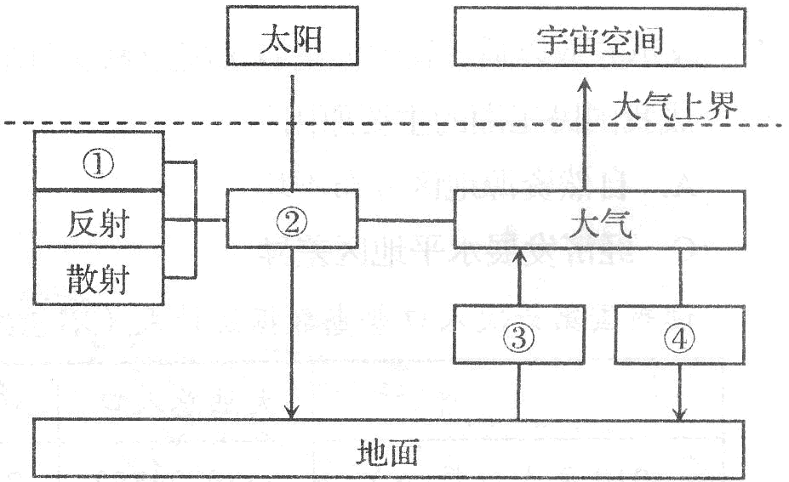
4．二氧化碳含量增多，导致大气对地面保温作用增强。下列序号所示环节与大气保温作用直接相关的是
A．① B．② C．③ D．④
5．全球气候变暖，可能导致
①沿海低地被淹没 ②极地冰川面积增大 ③人类疫病增加 ④黄河三角洲面积扩大
A．①② B．③④ C．①③ D．②④
读“气压带、风带分布示意图”，完成6～7题。
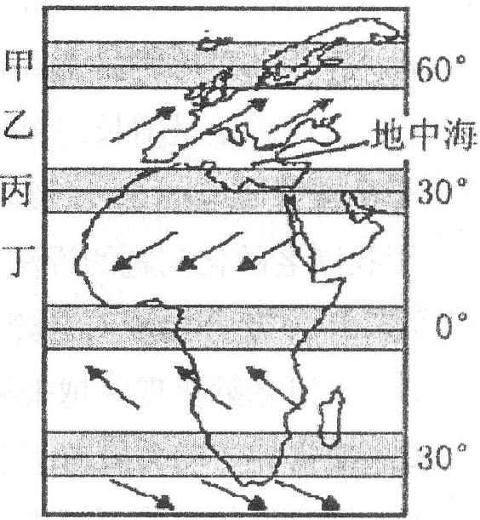
6．图中乙风带的名称是
A．极地东风带 B．盛行西风带
C．东北信风带 D．东南信风带
7．地中海沿岸夏季炎热干燥，冬季温和多雨，是由于
A．甲气压带与乙风带交替控制 B．乙风带与丙气压带交替控制
C．丙气压带与丁风带交替控制 D．全年受乙风带影响

2011年11月29日，中国南极科学考察船“雪龙”号驶抵中山站。读南极科考船航行路线示意图，完成8～9题。
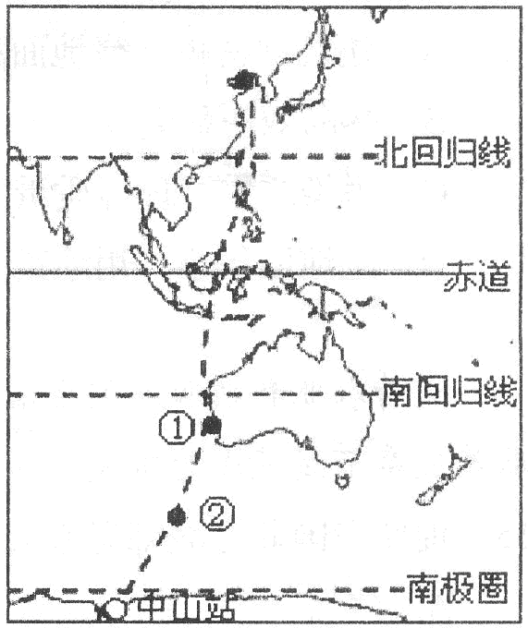
8．流经①、②附近海域的洋流，其性质分别是
A．暖流、寒流 B．寒流、暖流
C．暖流、暖流 D．寒流、寒流
9．科考人员沿途可观察到不同的陆地自然带景观，这种地域分异规律形成的基础是
A．热量 B．水分 C．地形 D．洋流
10．甘肃省兰州市地处黄河谷地，城市东西延伸呈带状分布，主要影响因素是
A．交通运输的需要 B．政治和经济的发展
C．矿产资源的分布 D．地形和河流的分布
11．改革开放以后，我国大量农民离开家乡向东部沿海地区和大城市流动，出现了民工潮。形成我国民工潮的主要原因是
A．自然资源地区分布不均 B．人口密度地区分布不均
C．经济发展水平地区差异 D．交通线路地区分布差异
读我国第六次人口普查数据统计表(不包括港澳台)，完成12～13题。
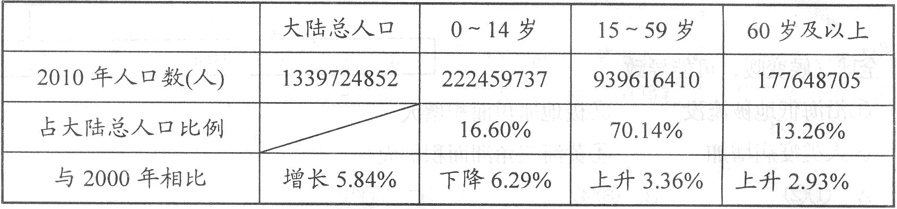
12．目前我国人口增长呈现的态势是
A．少年儿童比例呈上升趋势 B．劳动力人口不断减少
C．人口总量呈增长态势 D．人口呈零增长态势

13．一个国家或地区60岁及以上人口占总人口比例达10％，可视为进入老龄化社会。下列关于我国老龄化问题的说法正确的是
A．2010年开始步入老龄化社会
B．人口老龄化现象越来越突出
C．丰富的劳动力掩盖了老龄化问题
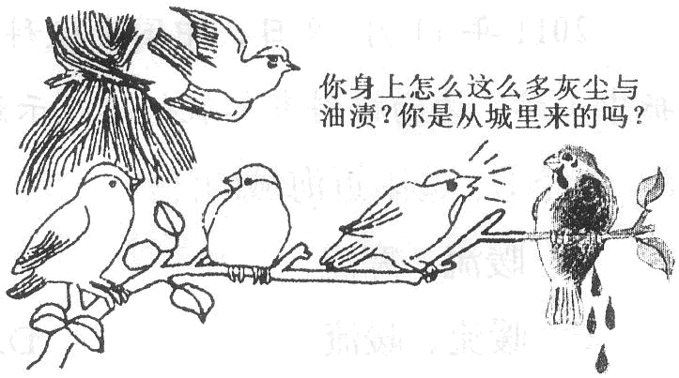
D．调高退休年龄可解决老龄化问题
14．右侧漫画所反映的城市问题是
A．建筑物密集，绿地面积小
B．热岛效应显著，城区温度较高
C．污染严重，环境质量下降
D．土地面积小，用地紧张
随着农业科技和人们生活水平的提高，我国北方城郊温室大棚面积迅速扩大，西红柿、黄瓜等反季节蔬菜成为市民冬季餐桌上的家常菜。据此完成15～16题。
15．促使我国北方城郊温室大棚发展的主要社会经济因素是
A．气候 B．水源 C．国家政策 D．市场
16．温室大棚内能够种植反季节蔬菜，其主要原因是改善了
A．热量条件 B．土壤条件 C．水分条件 D．光照条件
广西通过大规模植树造林，林木蓄积量明显增加，森林覆盖率接近60％；同时木材加工业也得到迅速发展。据此回答17～18题。
17．广西木材加工业迅速发展的区位条件不包括
A．森林资源丰富 B．劳动力充足
C．科技力量雄厚 D．市场需求量大
18．由此判断，在广西木材加工厂附近集聚的产业可能是
A．钢铁 B．炼铝 C．电子 D．造纸
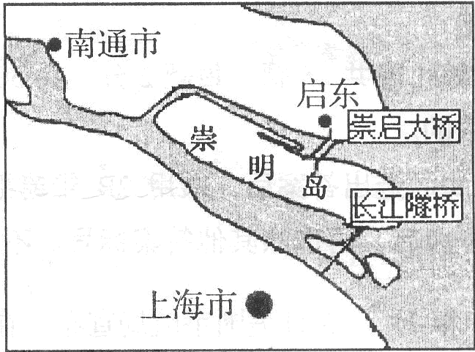
被称为长江三角洲地区“黄金通道”的崇启大桥于2011年12月24日正式通车。读崇启大桥位置示意图，完成19～20题。
19．崇启大桥的兴建，主要考虑的因素是
A．政治 B．自然环境 C．科技 D．社会经济
20．崇启大桥的通车，将进一步
A．缩小上海都市圈半径 B．完善启东的商业网点
C．改善崇明岛的交通区位 D．促使上海人口快速外迁
21．新年来临之际，某校学生向社会发出使用“电子贺卡”的倡议，其积极意义在于
①倡导低碳生活 ②保护森林资源 ③防治酸雨 ④减少固体废弃物
A．①② B．②③ C．①③ D．③④
22．2011年11月24日，土库曼斯坦生产的天然气通过中亚——中国和我国西气东输二线工程首次送至广东。关于西气东输二线工程对广东的积极影响，叙述正确的是
A．改善了大气环境质量 B．增强了城市热岛效应
C．将天然气资源优势转化为经济优势
D．从根本上解决了当地能源短缺问题
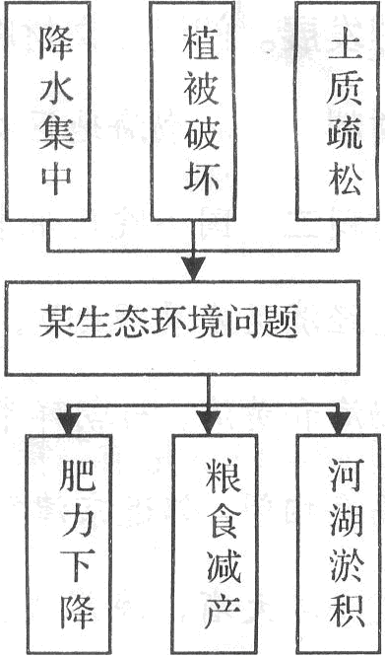
读我国某地区生态环境问题成因与危害示意图，完成23～24题。
23．图中所示的某生态环境问题是
A．土地荒漠化 B．臭氧层空洞 C．水土流失 D．全球气候变暖
24．图示生态环境问题最严重的地区是
A．黄土高原 B．塔里木盆地 C．东北平原 D．长江三角洲
25．利用气象卫星对台风进行实时监测的现代化技术手段主要是
A．地理信息系统 B．雷达技术 C．全球定位系统 D．遥感

第Ⅱ卷(共50分)
注意事项：
1．第Ⅱ卷共6题，共50分。
2．第Ⅱ卷所有题目的答案，考生须用0．5毫米黑色签字笔书写在答题卡上规定的区域内，在试卷上答题无效。
26．读某区域近地面天气形势简图，回答下列问题。(8分)
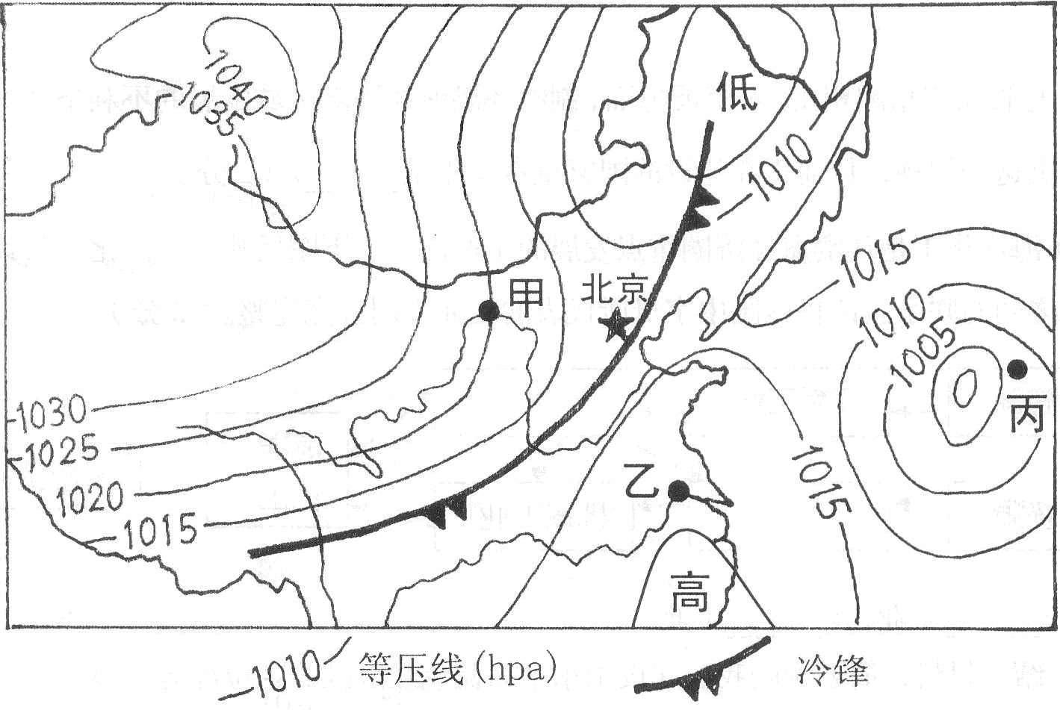
(1)甲、乙、丙三地中，气压最高的是________地，最低的是_______地。(2分)
(2)此时甲地风向为_______；甲、乙、丙三地中，风力最小的是_______地。(2分)
(3)此时乙地的天气状况最有可能是______________。(1分)
(4)锋面过境后，北京的天气状况是______________。(3分)

27．读我国某地地质剖面示意图，回答下列问题。(10分)
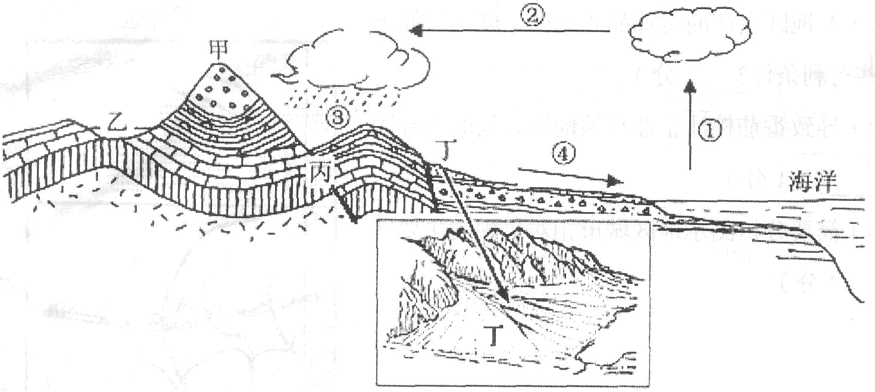
(1)甲地和丙地的地质构造分别是________和________。(2分)
(2)乙地地貌是________，其形成原因是________。(3分)
(3)丁处地貌是________，形成该地貌的外力作用是________。(2分)
(4)图中①、②、③、④所构成的水循环称作________循环。目前，人类主要通过改变________ (填数码代号)环节来影响水循环，其中主要通过________等方式来改变地表水的时间分配状况。(3分)

28．读某城市略图，回答下列问题。(9分)
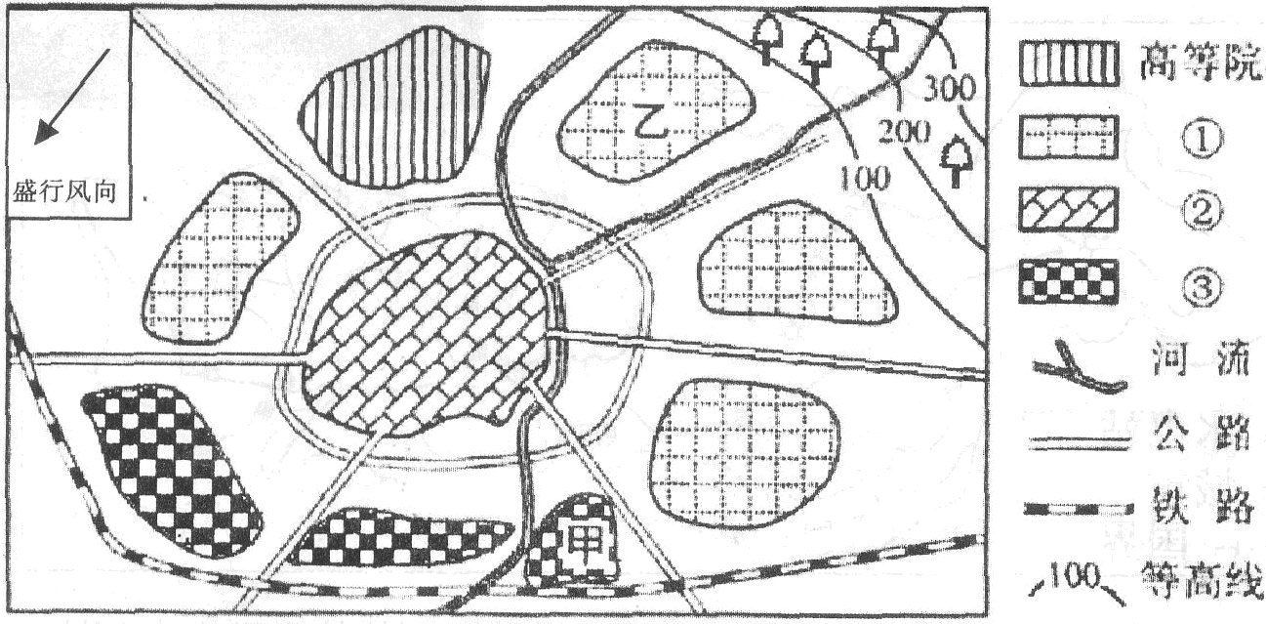
(1)如果①、②、③代表城市三大基本功能区(住宅区、工业区、商业区)，那么①代表________、②代表________、③代表________。(3分)
(2)该城市计划在甲处建设一座火力发电厂，试评价其布局的合理性。(3分)

(3)乙处为新建高档住宅区，试简析其区位优势。(3分)
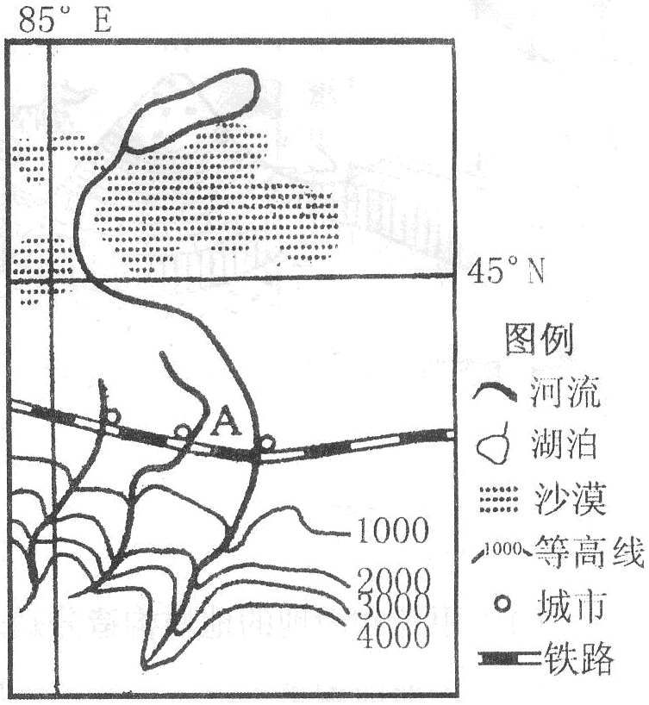

29．“农夫果园”番茄汁的原料主要来自新疆的A地区(见下图)，读图回答下列问题。(6分)
(1)A地区生产的番茄品质优良，就其气候方面有哪些有利条件?(2分)

(2)导致番茄榨汁企业在该地区布局的主导因素是________。(1分)
(3)简要分析图示地区城市相对集中的主要区位因素。(3分)

30．河流流域的开发应合理、适度，以实现流域的可持续发展。读珠江流域示意图，回答下列问题。(7分)
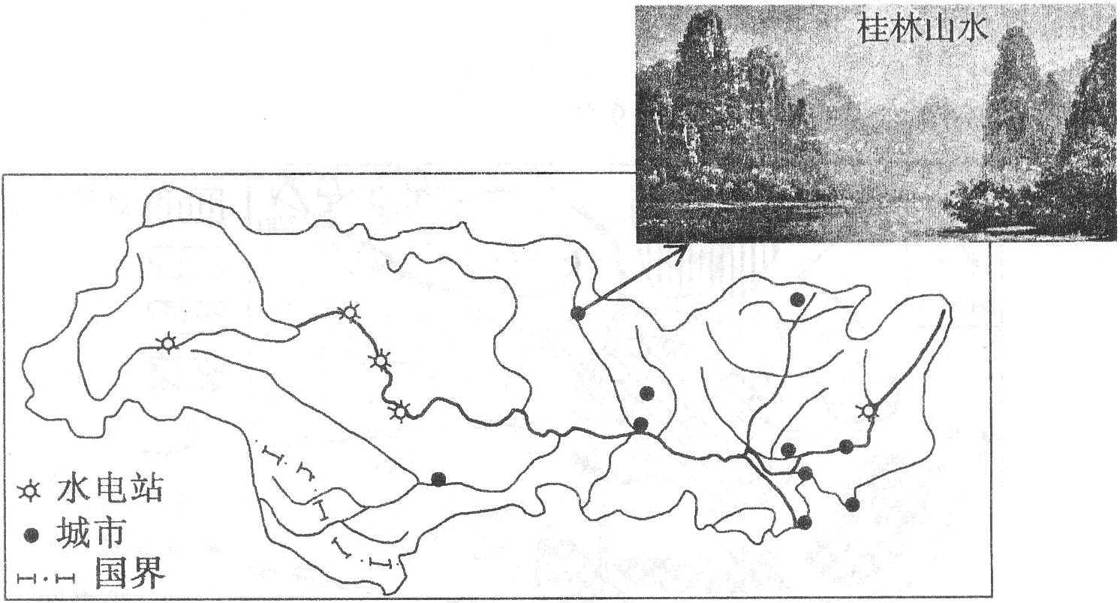
(1)珠江上游河段的主要开发方向是________，上游地区面临的主要生态环境问题是________。(2分)
(2)珠江中上游地区石灰岩广布，在流水长期的________作用下，形成如景观图所示的地貌类型；制约当地农业发展的主要因素是________。(2分)
(3)目前，珠江三角洲地区城市化正处在加速发展阶段。简述城市化对自然地理环境的不利影响。(3分)

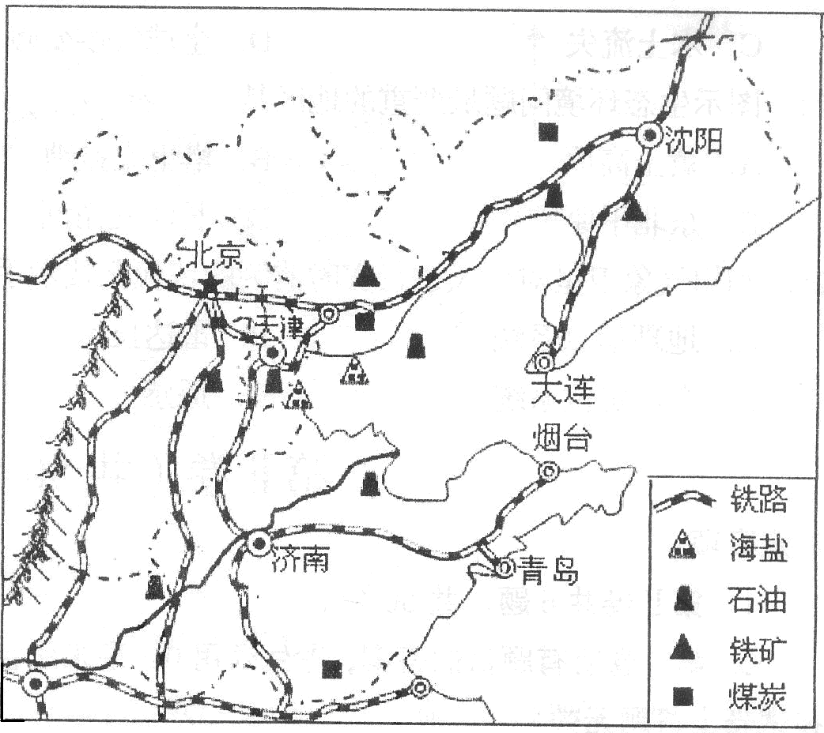
31．继长江三角洲、珠江三角洲之后，中国第三个区域经济合作板块——环渤海经济圈正在加速发展。阅读图文材料，回答下列问题。(10分)
材料一 环渤海地区略图。

材料二 国务院已批复《山东半岛蓝色经济区发展规划》。山东半岛濒临渤海和黄海，与朝鲜半岛、日本列岛隔海相望，邻近京津冀地区。山东省是海洋大省，海岸线长3000多
千米；滩涂、浅海、盐田等海洋资源丰富；目前山东省拥有涉海独立科技机构56家，拥有1万多名海洋科技人员。同时，经过近20年“海上山东”建设，山东沿海地区已经形成了一系列海洋产业带，具备承接发达国家产业转移的海洋产业基础。

(1)与长江三角洲相比，在资源方面，制约环渤海经济圈区域发展的不利条件是________缺乏；为解决这一问题，目前正在建没的国家重点工程是________。(2分)

(2)海洋化工是环渤海经济圈重点发展的工业部门。下图反映了海洋化工与其他工业部门及资源之间的联系。请将该图中字母所代表的工业部门补充完整。(2分)
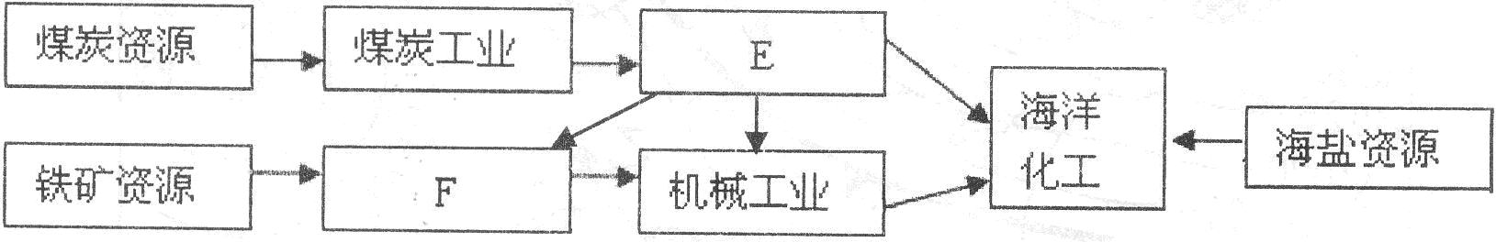
E________工业，F________工业。
(3)结合材料，简要说明我省建设山东半岛蓝色经济区的区位优势。(4分)

(4)试分析山东半岛蓝色经济区承接发达国家产业转移带来的有利影响。(2分)

参考答案及评分标准
第Ⅰ卷(共50分)
本卷共25小题，每小题2分，共50分。多选、漏选、错选均不得分。
1．B 2． B 3．D 4． D 5．C 6．B 7．B 8．D 9．A 10．D 11．C 12．C 13．B 14．C 15．D 16．A 17．C 18．D 19．D 20．C 21．A 22．A 23．C 24．A 25．D
第Ⅱ卷(共50分)
本卷共6小题，共50分。
26．(8分)
(1)甲 丙(2分)
(2)西北风(或偏北风) 乙(2分)
(3)晴朗(1分)
(4)气温降低，气压升高，天气转晴(3分)
27．(10分)
(1)向斜(或褶皱) 断层(2分)
(2)谷地(1分)背斜顶部因受张力，裂隙发育，易被外力侵蚀而成谷地(2分)
(3)冲积扇(或洪积扇) 流水沉积作用(2分)
(4)海陆间 ④ 修建水库(3分)
28．(9分)
(1)住宅区商业区 工业区(3分)
(2)靠近铁路，交通便利；靠近河流，取水方便；位于盛行风的下风向，对城区空气污染较小；地处城市外围，地价较低。(答出其中三点即可，3分)
(3)位于河流上游，盛行风的上风向，环境优美，靠近高等院校，交通便利。(答出其中三点即可，3分)
29．(6分)
(1)夏季热量充足；光照强，日照时间长；昼夜温差大。(答出其中两点即可，2分)
(2)原料(1分)
(3)地处山麓绿洲地区，地势较平坦；水源较充足；邻近铁路线，交通便利；农业生产条件较好。(答出其中三点即可，3分)
30．(7分)
(1)水能(或旅游) 水土流失(或植被破坏、石漠化)(2分)
(2)溶蚀(或侵蚀) 地表崎岖(或岩石裸露、耕地少且分散、地表水缺乏)(2分)
(3)耕地面积减少；环境污染加剧；地下水位下降；生物多样性遭破坏等。(答出其中三点即可，3分)
31．(10分)
(1)水资源 南水北调工程(2分)
(2)电力 钢铁(2分)
(3)地理位置优越；海岸线漫长，海洋资源丰富；海洋科技力量集中；海洋产业基础条件较好；国家政策支持。(答出其中四点即可，4分)
(4)促进产业结构调整，促进经济发展；增加就业机会；促进工业化和城市化进程。(答出其中两点即可，2分)

